力与运动
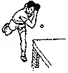
1．如图所示，乒乓球是我国的国球也是同学们喜爱的运动项目之一。下列关于乒乓球受力及运动的说法中，错误的是（ ）
A．用球拍击球时，乒乓球与球拍之间的作用力是弹力
B．乒乓球既是受力物体同时也是施力物体
C．运动的乒乓球在碰到桌面后会改变运动方向，表明力可以改变物体的运动状态
D．击打球的不同部位，球的旋转方向不同，表明力的作用效果与力的大小有关
2．如图所示，车内装满沙子，小明用绳拉车将沙子运到前方，此时人也受到向后下方的作用力，这个力的施力物体是（ ）
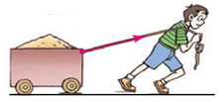
A．手 B．车 C．绳 D．沙子
3．如图所示，分别在A、B、C处用同样大小的力推门，可以感受到在C点用力容易把门推开，这说明力的作用效果与下列哪个因素有关（ ）
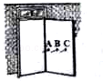
A．力的作用点 B．力的大小 C．力的方向 D．力的单位
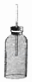
4．如图所示，将椭圆形厚玻璃瓶装满水，把细玻璃管通过带孔的橡皮塞插入瓶中．用力捏厚玻璃瓶，则（ ）

A．厚玻璃瓶没有形变 B．细管中水面高度上升
C．细管中水面高度下降 D．细管中水面高度不变
5．如图所示的甲、乙两船停在水面上，如果甲船上的人用力推乙一下，其结果是（ ）
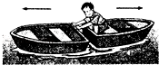
A．甲仍然静止，乙被推开
B．乙受到甲的力，甲不受推力作用
C．乙受到的推力大于甲受到的推力
D．甲、乙同时相对离开
6．如图，灯泡处于静止状态．与灯泡所受的重力相互作用的另一个力是（ ）
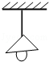
A．灯泡对地球的作用力 B．天花板对电线的拉力
C．灯泡对电线的拉力 D．电线对灯泡的拉力
7．如图是在一次拔河比赛中，经过激烈比拼，最终甲队获胜，关于这场拔河比赛下列说法正确的是（ ）
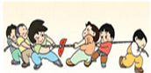
A．甲队对乙队的拉力大于乙队对甲队的拉力
B．甲队对乙队的拉力小于乙队对甲队的拉力
C．甲队受到地面的摩擦力小于乙队受到地面的摩擦力
D．甲队受到地面的摩擦力大于乙队受到地面的摩擦力
8．下列说法正确的是（ ）
A．甲物体对乙物体施加力的同时，甲物体也一定受到了乙物体对甲物体的力的作用
B．只有一个物体，也可以产生力的作用
C．两个物体只有相互接触，才可能产生力的作用
D．一个物体受到力的作用，它的运动状态一定改变
9．下图展示了几位同学使用弹簧测力计的情景，请你指出测量方法错误的是（ ）
A．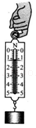 B．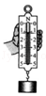 C．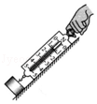 D．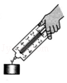
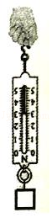
10．如图所示，某同学在用弹簧测力计测量一物体的重力时，错将物体挂在拉环上，当物体静止时被测物体的重力（ ）

A．一定等于3牛 B．一定小于3牛 C．一定大于3牛 D．可能等于3牛
11．甲体重大、乙手臂粗、丙手臂长，三位同学用同一个拉力器比试臂力，结果每个人都能把手臂撑直，则下列说法中正确的是（ ）
A．甲所用拉力大 B．乙所用拉力大
C．丙所用拉力大 D．甲乙丙所用拉力一样大
12．如图所示，在光滑水平台面上，一轻质弹簧左端固定，右端连接一金属小球，O点是弹簧保持原长时小球的位置．通过小球压缩弹簧到A位置（已知AO=BO），释放小球，研究小球在水平方向上的受力和运动情况，则下列说法正确的是（ ）
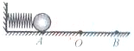
A．小球从A运动到O的过程中所受弹力方向向左、速度不断增大
B．小球从O点运动到B的过程中所受弹力方向向右、速度不断减小
C．小球运动到O点时不受弹力、并且速度最大
D．小球在运动过程中所受弹力的方向保持不变
13．下列哪个力不属于弹力（ ）
A．绳子对物体的拉力 B．磁铁对铁钉的吸引力
C．地面对人的支持力 D．人对墙的推力
14．一根长8cm的弹簧，当所受拉力8N时，长度变为12cm，当长度变为14cm时所受拉力是（ ）
A．10N B．12N C．14N D．20N
15．一茶杯放在桌面上，下列关于茶杯和桌面的受力论述中，正确的是（ ）
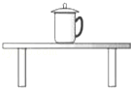
A．茶杯和桌面之间有弹力作用，其原因是桌面发生了形变，茶杯并未发生形变
B．桌面受到向下的弹力，是由于桌面发生了形变
C．桌面受到向下的弹力，是由于茶杯发生了形变
D．茶杯受到向上的弹力，是由于茶杯发生了形变
16．关于重力下列说法正确的是（ ）
A．空中飞行的小鸟不受重力作用
B．重力方向垂直向下
C．重心一定在物体上
D．物体所受重力与其质量成正比
17．关于物体受到的重力，以下说法不正确的是（ ）
A．物体受到的重力是由于地球吸引而产生的
B．重力就是物体对地球的吸引力
C．物体受到地球吸引的同时，也在吸引地球
D．地面附近的一切物体都受到重力
18．一只被推出的铅球，在空中飞行时的受力情况是（不计空气阻力）（ ）
A．只受重力作用 B．只受推力作用
C．同时受到重力和推力作用 D．不受力的作用
19．下列事例中，属于利用惯性的是（ ）
A．汽车突然起动时，人会后仰
B．离开枪膛的子弹继续飞行
C．飞机在航空母舰上降落时打开降落伞
D．汽车撞车时，安全气囊打开
20．在平直的路面上用10N的力沿水平方向推物体，物体静止不动．增大推力使物体开始运动，当推力为30N时，物体做匀速直线运动．撤去推力后，物体运动速度逐渐减小，下列判断正确的是（ ）
A．用10N的力沿水平方向推物体时，物体所受摩擦力为零
B．撤去推力后，物体所受摩擦力逐渐减小
C．物体运动速度减小的过程中，所受摩擦力逐渐增大
D．物体在该路面运动时所受摩擦力大小始终不变
21．下列说法中正确的是（ ）
A．竖直上抛的小球运动到最高点时，它的速度为零，受到的合力为零
B．上体育课时，老师将手中的篮球投向篮筐，球下落是因为篮球具有惯性
C．人沿水平方向用力推动水平地面上的木箱，使木箱做匀速直线运动，此时木箱受到的摩擦力的大小等于推力的大小
D．某学生双手拉住单杠悬在空中静止，他对单杠的拉力和他所受到的重力是一对平衡力
22．图为小车载着木块向右运动过程中发生的现象，下列判断正确的是（ ）
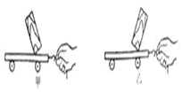
A．图乙所示的现象是小车在运动中突然停止或突然减速时发生
B．都是在小车突然起动时发生
C．图甲所示的现象是小车在运动中突然停止或突然加速时发生
D．都是在小车突然停止时发生
23．如图所示，用力拉着小木块在粗糙程度相同的水平桌面上加速运动，以下做法中正确的是（ ）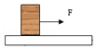
A．木块对桌面的压力和木块受到的重力是一对平衡力
B．绳对木块的拉力小于桌面对木块的摩擦力
C．木块受到的滑动摩擦力大小保持不变
D．绳对木块的拉力和木块对绳的拉力是一对平衡力
24．如图所示为站在自动扶梯上的乘客，下列叙述中的两个力，属于一对平衡力的是（ ）
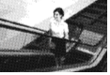
A．乘客受到的重力和乘客对地球的引力
B．乘客受到的重力和乘客对扶梯的压力
C．乘客受到的重力和扶梯对乘客的支持力
D．乘客对扶梯的压力和扶梯对乘客的支持力
25．如图所示，在竖直平面内用轻质细线悬挂一个小球，将小球拉至A点，使细线处于拉直状态，由静止开始释放小球，不计空气阻力，小球可在A、F、B三点间来回摆动，A和B是最高点，F是最低点．下列说法正确的是（ ）
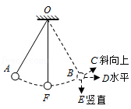
A．当小球到达B点时受平衡力
B．小球到达最低点F时撤去一切外力，由于惯性，它将保持原来的圆周运动
C．当小球到达最高点A时撤去一切外力，它将做匀速直线运动
D．当小球摆动到B点时，细线恰好断开，则小球将沿BE方向运动
26．体育课上，小明以1m/s匀速爬杆，小刚0.6m/s匀速爬绳．有关他们受到的摩擦力，下面说法正确的是（ ）
A．因为爬杆时手握杆的压力大，所以小明受到的摩擦力较大
B．因为绳子粗糙，所以小刚受到的摩擦力较大
C．因为小明的爬的速度较大，所以小明受到的摩擦力较大
D．若小明的体重大，则他受到的摩擦力一定大
27．对放在水平桌面上的文具盒来说，下列各组力中属于一对相互作用力的是（ ）
A．文具盒的重力和文具盒对桌面的压力
B．文具盒的重力和桌面对文具盒的支持力
C．文具盒的重力和桌子的重力
D．文具盒对桌面的压力和桌面对文具盒的支持力
28．小明用如图所示的装置探究摩擦力的大小与哪些因素有关．实验时发现：在木块没有被拉动时，弹簧测力计也有示数，且示数会变化．他请教老师，知道可用F﹣t图象表示拉力随时间的变化情况．若某次实验开始拉动木块直到木块匀速滑动的F﹣t图象如图所示，其中0～4s木块处于静止状态．下列分析正确的是（ ）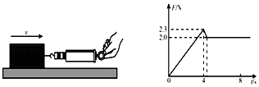
A．当在木块没有被拉动时，弹簧测力计的示数小于木块所受的摩擦力
B．当用F=2.1牛的水平拉力拉静止的木块时，木块所受摩擦力大小为2.1N
C．若用F=2.6牛的水平拉力拉木块，木块所受摩擦力大小为2.6N
D．当以更快的速度拉动木块滑动时，弹簧测力计的示数和木块所受的摩擦力都将大于2.0N
29．如图所示，水平面上叠放着A，B两个物体，在水平方向力F₁和F₂的作用下，以共同的速度v一起向右匀速运动，已知F₁=10N，F₂=6N，那么问题A、B和地面之间的摩擦力大小和方向的判断正确的是（ ）
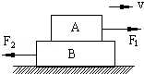
A．A受到摩擦力为4N，向左 B．A对B的摩擦力为10N，向右
C．B对地面的摩擦力为4N，向左 D．地面对B的摩擦力为6N，向左
30．在汽车中悬线上挂一个小球，当汽车运动时，悬线将与竖直方向成某一固定角度，如图所示，若在汽车底板上还有一个跟其相对静止的物体M，则关于汽车的运动情况和物体M的受力情况正确的是（ ）
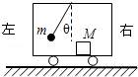
A．汽车一定向右做加速运动
B．汽车一定向左做加速运动
C．M除受到重力、底板的支持力作用外，还一定受到向右的摩擦力作用
D．M除受到重力、底板的支持力作用外，还可能受到向左的摩擦力作用
31．如图（a）、（b）所示表示力的两种作用效果，图（a）主要说明力可以改变物体的 ，图（b）主要说明力可以改变物体的 ．力的作用效果，不仅与力的大小有关，同时也与力的 和 有关．
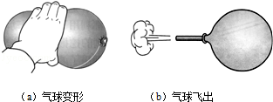
32．任何力都不能离开 而存在，力是物体与物体之间的相互 ．小勇穿着旱冰鞋用力推墙时会离墙而去，使小勇离墙而去的力是 施加的，其大小 小勇推墙所用力的大小（选填“小于”、“等于”或“大于”）．
33．科技小组同学自己动手制作弹簧测力计．他们选用两根弹簧甲和乙进行测试：当在弹簧的下端挂相同的钩码时，两根弹簧的伸长不同，并绘出如图所示的图象，分析其中一根弹簧的实验图象得到结论是 ．若他们要制作量程较大的弹簧测力计应选弹簧 ；若要制作精确度较高的弹簧测力计应选弹簧 ．（以上两空均选填“甲”或“乙”）
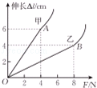
34．如图所示，甲物体重6N，乙物体重10N，当甲、乙两物体静止时（弹簧测力计重力及摩擦力不计），弹簧秤的读数为 N，乙物体对地面的压力是 ．
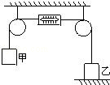
35．如图所示，封闭的玻璃瓶的水中有一气泡，当向右瞬间推动玻璃瓶时，气泡相对于玻璃瓶将向 移动（填“左”、或“右”），若气泡相对于玻璃瓶向左运动，则玻璃瓶可能在向左 或向右 ．（填“加速”、或“减速”）
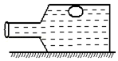
36．一个小物块从斜面顶端滑到斜面的末端O点以后，a、b、c、d为小物块可能运动的四条路线，如图所示，则小物块将沿哪条路线运动？ ；如果小物块恰好滑到O点时，所受到的力全部消失，则小物块将沿哪条路线运动？ ．
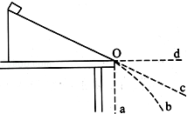
37．板上铺上粗糙程度不同的材料，小车自斜面顶端由静止开始滑下，比较小车在水平面上运动的距离（如图所示）．伽利略、牛顿等科学家曾多次做过类似的实验，并在此基础上分析推理得出著名的牛顿第一定律．请回答下列问题：
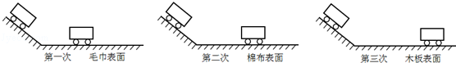
（1）为了得出科学结论，三次实验中小车每次都从斜面上同一位置由静止自由下滑，这样做的目的是 ．
（2）三次实验中，小车在 表面上停止得最慢，是因为在该表面受到的阻力最 ．
（3）进一步推理可知，若水平面绝对光滑（小车不受阻力），则小车会在水平面上做 运动．
38．如图所示，小宇用50N的水平力把重15N的木块压在竖直的墙面上，木块恰能匀速下滑，此时木块受到的阻力大小是 N；若增大水平压力，使木块静止在墙面上，木块受到的阻力将 （选填“变大”、“不变”或“变小”）．
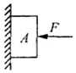
39．手提着绳子匀速地把水桶从井里拉上来，若不计绳子重力，手拉绳子的力与 力是一对平衡力．与水桶重力构成一对相互作用力的施力物是 ．
40．如图所示，每个钩码相同，质量为m的A物体处于静止状态状态，请画出A物体在水平方向上的受力示意图．
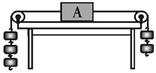
41．如图（a）所示，将一根原长为L₀的弹簧一端固定在墙面上，分别用大小或方向不同的力作用在弹簧的另一端，实验现象如图（b）、（c）、（d）、（e）所示．
（1）分析比较图 可知，当力的大小和作用点相同时，力的方向不同，力的作用效果不同．
（2）分析比较图（c）和（d）可知，当力的大小和 相同时，力的 不同，力的作用效果不同．
（3）分析比较图（b）和（c）可知， ．
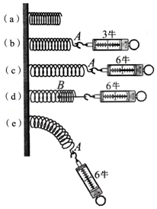
42．在探究“滑动摩擦力的大小与哪些因素有关”的实验中，首先，老师引导同学们对实验进行了猜想，同学们的猜想归纳如下：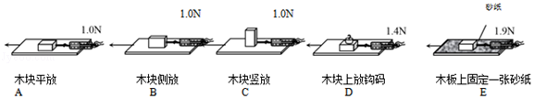
猜想l：滑动摩擦力的大小可能与接触面积的大小有关；猜想2：滑动摩擦力的大小可能与压力的大小有关；
猜想3：滑动摩擦力的大小可能与接触面的粗糙程度有关；
猜想4：滑动摩擦力的大小可能与物体运动速度的大小有关。
为验证猜想，小刚和小强两位同学相互合作设计完成了如下实验：他们将一块木板放在水平桌面上，木板上平放一木块，由小刚用弹簧测力计向右拉着不动，当小强匀速向左抽动木板时，小刚负责读出并记录弹簧测力计的示数，如图中A 所示；然后依次完成图中的B、C、D、E 所示的实验。
（1）比较图中序号为 、 、 的三次实验，得出的结论是：滑动摩擦力的大小与接触面积的大小无关。
（2）比较图中序号为A、D的两次实验可以得出结论： 。
（3）小刚利用图中D、E 两组数据来验证猜想3 从而得出：“接触面越粗糙，滑动摩擦力就越大”的结论。小强则认为小刚的结论不可靠，他认为不可靠的原因是： 。
（4）小刚为验证猜想4，把小木块放在长木板上，用弹簧测力计水平拉小木块以不同的速度做匀速直线运动，得到的实验数据如下表。
物体匀速运动的速度 | 慢 | 中 | 快
摩擦力f/N | 1.1 | 1.1 | 1.1
分析表中的实验数据，得到的实验结论是： 。
43．如图甲是小华同学探究二力平衡条件时的实验情景．
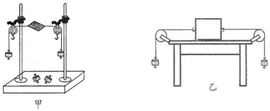
（1）小华将系于小卡片（重力可忽略不计）两对角的线分别跨过左右支架上的滑轮，在线的两端挂上钩使作用在小卡片上的两个拉力方向 ，并通过调整 来改变拉力的大小．
（2）当小卡片平衡时，小华将小卡片转过一个角度，松手后小卡片 （选填“能”或“不能”）平衡．设计此实验步骤的目的是为了探究“二力平衡时是否需要 ”．
（3）为了验证只有作用在同一物体上的两个力才能平衡，在图甲所示情况下，小华下一步的操作是： ．
（4）在探究同一问题时，小明将木块放在水平桌面上，设计了如图乙所示的实验，同学们认为小华的实验优于小明的实验．其主要原因是．
A．减少摩擦力对实验结果的影响
B．小卡片是比较容易获取的材料
C．容易让小卡片在水平方向上保持平衡
D．小卡片容易扭转．
44．如图所示是小华物理学习小组探究“滑动摩擦力大小与什么因素有关”的实验．
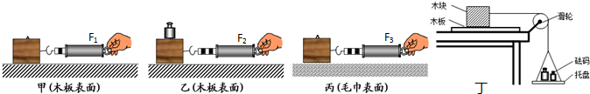
（1）实验过程中，必须用弹簧测力计沿水平方向拉着木块做 运动，根据 的原理，得出滑动摩擦力与拉力大小相等．
（2）观察图甲、乙，发现弹簧测力计的示数F₁＜F₂，由此可知：在接触面粗糙程度相同时， 越大，滑动摩擦力越大．
（3）观察图甲、丙，发现弹簧测力计的示数F₁＜F₃，说明：压力一定时，接触面粗糙程度 ，滑动摩擦力越大．
（4）在实验后交流的过程中，小华发现有同学设计的实验装置如图丁所示，实验时，在托盘中放入适量的砝码，使木块做匀速直线运动．（滑轮的摩擦不计）
请回答下列问题：
①为了测木块滑动摩擦力，需要测量物理量是 （填编号）．
A．木板的质量m_{l} B．木块的质量m₂
C．砝码的质量m₃ D．托盘和砝码的总质量m₄
②小华猜想：摩擦力的大小可能跟接触面的面积有关．于是，他在上述实验的基础上，将木块沿竖直方向切去一部分后．用剩下的部分继续进行实验，测得的滑动摩擦力变小．由此得出：滑动摩擦力的大小随接触面积的减小而减小．你认为她的探究过程存在的问题是 ．正确的做法是：小华将木块沿竖直方向切去一部分后，只要将 ，就可以进行实验并得出正确结论．
45．质量为1.5t的汽车，在水平公路上匀速行驶时受到的摩擦阻力是车重的0.02倍，（取g=10N/kg）求：
（1）汽车受到的支持力大小为多少？
（2）汽车受到的摩擦力为多少？
（3）汽车匀速行驶时，发动机对卡车的牵引力是多大？

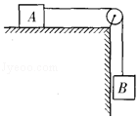
46．如图所示，物体A重30N，已知物体A在水平台面上做匀速直线运动时所受到的摩擦力为物体所受重力的0.2倍，不计绳重和滑轮的摩擦．则：
（1）物体B重多少牛？
（2）当用力F拉A匀速向左运动时，力F应为多大？

47．在图中画出小球受力的示意图．
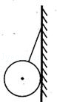
48．请在图中画出静止在斜面上物体的重力和物体对斜面的压力的示意图．
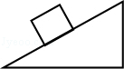

49．将一物体用力推出后，物体沿粗糙水平面向右减速滑动．不计空气阻力，请在图中画出该物体在减速滑动时所受力的示意图．
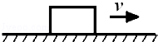

2018年03月21日韩秋云的初中物理组卷
参考答案

一．选择题（共30小题）
1．D；2．C；3．A；4．B；5．D；6．A；7．D；8．A；9．D；10．B；11．C；12．C；13．B；14．B；15．C；16．D；17．B；18．A；19．B；20．D；21．C；22．A；23．C；24．C；25．D；26．D；27．D；28．B；29．B；30．C；

二．填空题（共9小题）
31．形状；运动状态；方向；作用点；32．物体；作用；墙；等于；33．在弹性限度内，弹簧的伸长与外力成正比；乙；甲；34．6；4N；35．右；加速；减速；36．b；c；37．小车运动到水平面上的初速度相同；木板；小；匀速直线；38．15；不变；39．水桶对绳子的拉；水桶；

三．作图题（共1小题）
40．；

四．实验探究题（共4小题）
41．（c）和（e）；方向；作用点；当力的方向和作用点相同时，力的大小不同，力的作用效果不同；42．A；B；C；接触面粗糙程度一定时，压力越大，滑动摩擦力越大；没有控制压力大小相等；滑动摩擦力的大小与速度无关；43．相反；钩码个数；不能；在同一直线上；将卡片剪为两半；A；44．匀速直线；二力平衡；压力；越大；D；未控制压力一定；截去部分叠在剩余部分上面；

五．计算题（共2小题）
45．；46．；

六．解答题（共3小题）
47．；48．；49．；

